LAPORAN PRAKTIKUM INTERNET OF THINGS (IoT)

Fakultas Vokasi, Universitas Brawijaya



**Praktik Pembuatan Akun Wokwi dan Github**  
*Bilal Al Ihsan*

Fakultas Vokasi, Universitas Brawijaya

Email : bilalihsan@student.ub.ac.id

**Abstrak**

Laporan praktikum ini menjelaskan tentang pembuatan akun Wokwi dan Github. Tujuan pembuatan akun ini untuk membantu proses belajar IoT

Kata kunci--*Wokwi, Github, Internet of Think*

**1. Introduction**

Pembuatan akun Wokwi dan Github berserta repositorynya untuk sarana pendukung pembelajaran mata kuliah IoT

**1.1 Latar belakang**

Mempersiapkan sarana pendukung pembelajaran untuk mahasiswa semester 4 di awal pertemuan mata kuliah IoT

**1.2 Tujuan eksperimen**

Menunjang pembelajaran pada mata kuliah Iot

**2. Methodology**

**2.1 Tools & Materials**

Wokwi dan Github

**2.2 Implementation Steps**

**3. Results and Discussion**

**3.1 Experimental Results**

**4. Appendix**

Akun Wokwi

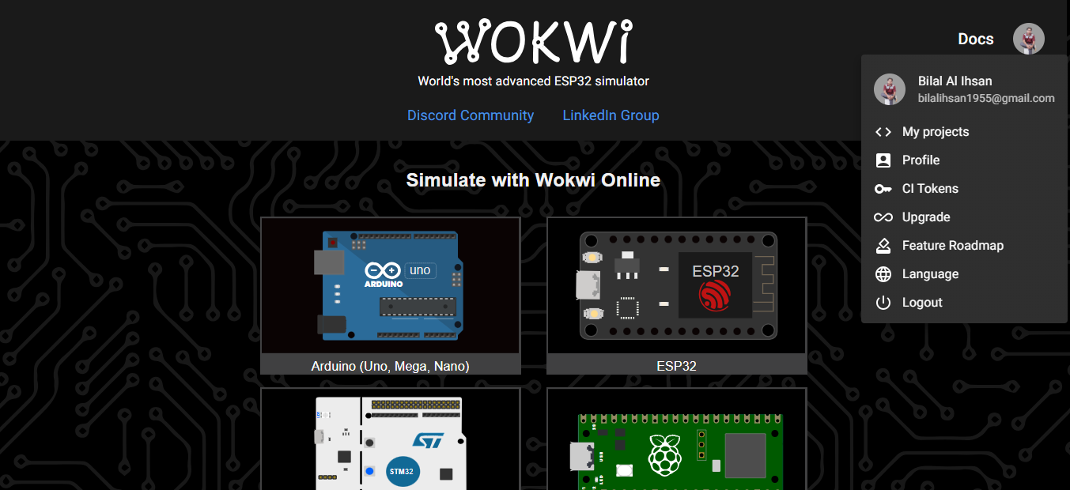

Repository Github

